Приложение
к письму №________
от _______________

АНАЛИТИЧЕСКАЯ ЗАПИСКА

о результатах оценки эффективности льгот
по местным налогам в муниципальном образовании
город Мурманск за 2015 год

В соответствии с решениями Совета депутатов города Мурманска от 07.11.2005 № 13-159 (в ред. от 25.06.2015), от 27.11.2014 № 3-37 на территории муниципального образования город Мурманск введены земельный налог и налог на имущество физических лиц.
По итогам 2015 года на основании отчетных данных ИФНС России по г. Мурманску в соответствии с порядком оценки эффективности предоставленных и планируемых к предоставлению льгот по местным налогам в муниципальном образовании город Мурманск (далее – Порядок), утвержденным постановлением администрации города Мурманска от 23.05.2011 № 851, произведена инвентаризация предоставленных налоговых льгот, результаты которой представлены в реестре (приложение к аналитической записке).
За 2015 год льготы по местным налогам в муниципальном образовании город Мурманск предоставлены в отношении 68 084 (в 2014 году – 68 633) налогоплательщикам на общую сумму 682 883 тыс. рублей (в 2014 году - 571 728 тыс. рублей).
В структуре предоставленных льгот по местным налогам (график №1) наибольшая доля - 62,2% или 424 642 тыс. рублей (в 2014 году 74,6% или 426 509 тыс. рублей) приходится на льготы по земельному налогу, предоставленные в соответствии с решениями Совета депутатов города Мурманска. Наименьшую долю (менее 0,01% или 128 тыс. рублей (в 2014 году 59 тыс. рублей) составляют льготы по налогу на имущество физических лиц, установленные решениями Совета депутатов города Мурманска.
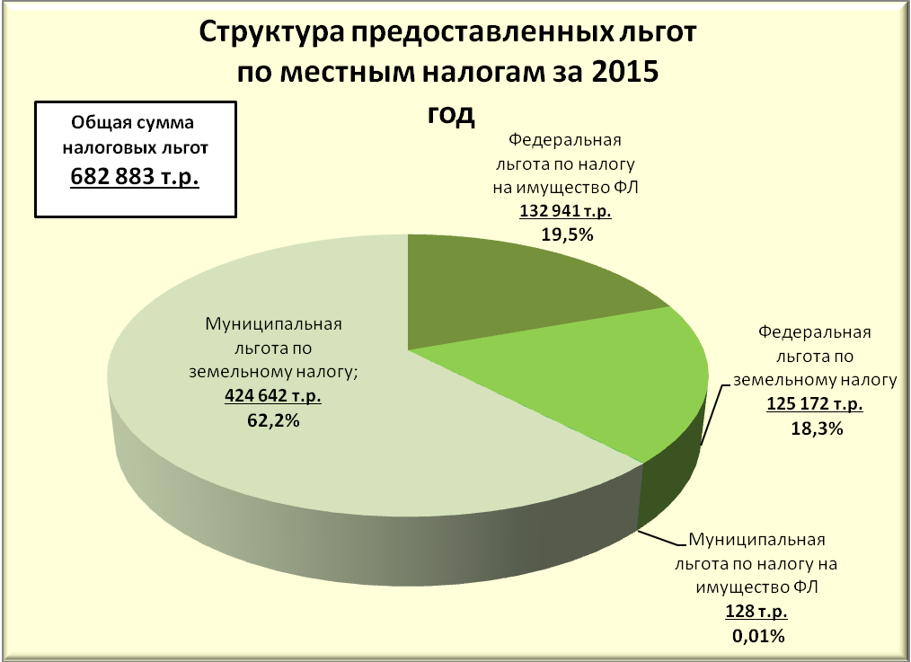
График №1

По итогам 2015 года общая сумма местных налогов, подлежащая уплате в бюджет, составила 266 784 тыс. рублей (в 2014 году – 238 200 тыс. рублей) , в том числе 196 885 тыс. рублей по налогу на имущество физических лиц (в 2014 году – 117 297 тыс. рублей) и 69 899 тыс. рублей – по земельному налогу для юридических и физических лиц (в 2014 году – 120 903 тыс. рублей) (график №2).
Величина возможных доходов бюджета по местным налогам при условии отсутствия льгот составила 949 667 тыс. рублей (в 2014 году - 809 928 тыс. рублей). Таким образом, доля выпадающих доходов бюджета от предоставления льгот в общей сумме возможных поступлений составила 71,9% (в 2014 году - 70,6%), из которых 80,5% (в 2014 году - 84,1%) – за счет льгот по земельному налогу.

График №2.
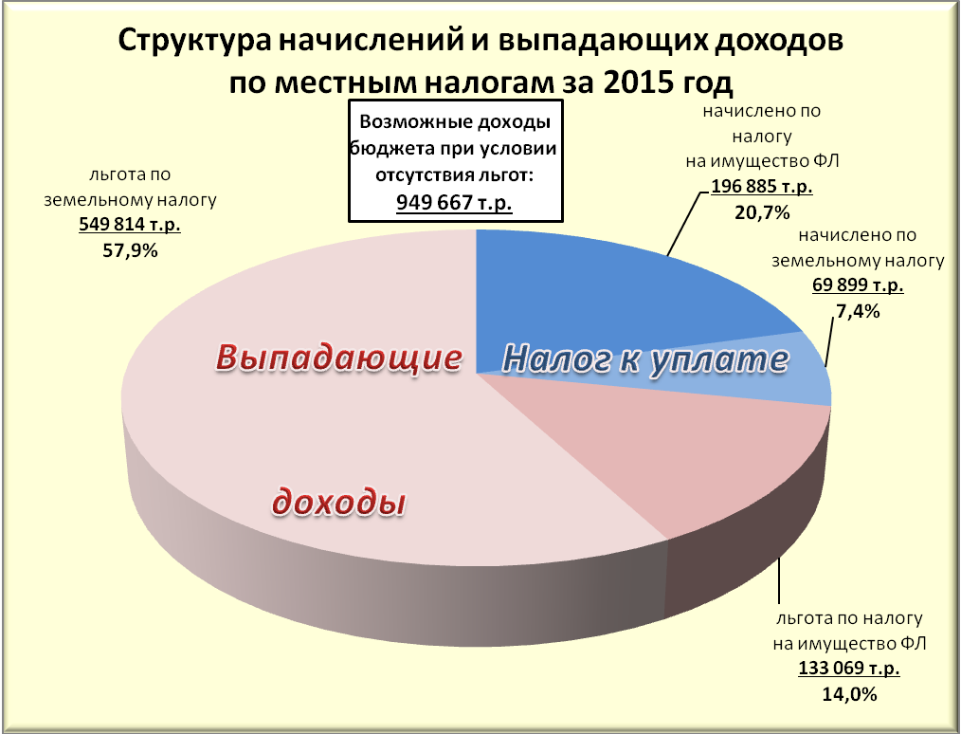

Налог на имущество физических лиц
Сумма налога на имущество физических лиц, подлежащая уплате в бюджет за 2015 год, составила 196 885 тыс. рублей (в 2014 году - 117 297 тыс. рублей) (таблица №1).
Сумма налога, не поступившая в бюджет в связи с предоставлением налогоплательщикам льгот, составила 133 069 тыс. рублей или 67,5% от возможных поступлений по данному налогу (в 2014 году - 90 964 тыс. рублей или 43,7%), в том числе 128 тыс. рублей – по льготам, установленным представительным органом местного самоуправления.
Таблица №1.

Показатели оценки эффективности льгот по местным налогам
в муниципальном образовании город Мурманск за 2015 год

№ п/п | Наименование показателя | ед. изм. | Значение показателя за 2015 год |  | Итого
№ п/п | Наименование показателя | ед. изм. | Налог на имущество физических лиц | Земельный налог | Итого
1 | 2 | 3 | 4 | 5 | 6
1 | Сумма налога, подлежащая уплате в бюджет | тыс. руб. | 196 885 | 69 899 | 266 784
2 | Сумма налога, не поступившая в бюджет в связи с предоставлением льгот (выпадающие доходы бюджета), всего, в т.ч.: | тыс. руб. | 133 069 | 549 814 | 682 883
2.1 | по федеральным льготам | тыс. руб. | 132 941 | 125 172 | 258 113
2.2 | по муниципальным льготам | тыс. руб. | 128 | 424 642 | 424 770
3 | Величина возможных доходов бюджета при условии отсутствия льгот (стр.1 + стр.2) | тыс. руб. | 329 954 | 619 713 | 949 667
4 | Доля выпадающих доходов бюджета:
4.1 | в объеме возможных поступлений по отдельному налогу (стр.2/стр.3*100) | % | 40,3% | 88,7% | 71,9%
4.2 | в объеме возможных поступлений по двум налогам (стр.2/гр.6 стр.3*100) | % | 14,0% | 57,9% | 71,9%
5 | Сумма поступлений в бюджет по налогу в течение отчетного года | тыс. руб. | 116 995 | 87 571 | 204 566
6 | Задолженность по налогам (недоимка, отсроченные платежи, пени) на 01.01.2014 | тыс. руб. | 77 158 | 23 508 | 100 666

Наибольшая доля (97,4%) выпадающих доходов по налогу на имущество физических лицо обусловлена предоставлением налоговой льготы 65 734 пенсионерам (в 2014 году - 66 639 пенсионерам), получающим пенсии, назначаемые согласно пенсионному законодательству Российской Федерации, в объеме 128 978 тыс. рублей (в 2014 году - 88 598 тыс. рублей).

Земельный налог
Сумма земельного налога, подлежащая уплате в бюджет за 2015 год, составила 69 899 (таблица №1) (в 2014 году - 120 903 тыс. рублей).
Сумма налога, не поступившая в бюджет в связи с предоставлением налогоплательщикам льгот по данному виду налога, составила 549 814 тыс. рублей (в 2014 году - 480 764 тыс. рублей), в том числе 424 642 тыс. рублей или 77,2% (в 2014 году - 426 509 тыс. рублей или 88,7%) – по льготам, установленным органами местного самоуправления. Потери бюджета от предоставления льготы по данному виду налога составили 88,7% от возможных поступлений по налогу при условии отсутствия льготы.
По сведениям ИФНС России по г. Мурманску традиционно льготой по земельному налогу в 2015 году пользовались исключительно юридические лица, что объясняет значительную величину выпадающих доходов бюджета муниципального образования город Мурманск от предоставления указанной льготы.
Наибольшая доля 73,4% потерь бюджета образуется за счет предоставления льготы в размере 403 743 тыс. рублей (в 2014 году - 404 528 тыс. рублей или 84,1%) по земельному налогу учреждениям здравоохранения, финансируемым из бюджетов всех уровней, а также из фонда ОМС, учреждениям искусства, кинематографии, образования, культуры, физической культуры и спорта, социального обслуживания, молодежной политики, финансируемым за счет средств областного и местного бюджетов.

Оценка эффективности налоговых льгот
По итогам проведенного анализа в соответствии с п. 6.4.2 Порядка налоговые льготы, предоставленные социально незащищенным и малообеспеченным категориям граждан в виде полного освобождения от уплаты налога на имущество физических лиц и земельного налога, признаются социально эффективными. Данные льготы направлены на повышение уровня жизни населения, реализацию мер социальной поддержки, снижение доли расходов на оплату обязательных платежей.
В соответствии с п. 7.1.1 Порядка положительная социальная эффективность налоговых льгот, предоставленных налогоплательщикам – физическим лицам, является достаточным условием для признания налоговой льготы эффективной.
Эффект от предоставления льготы по земельному налогу в отношении бюджетных учреждений и организаций, частично или полностью финансируемых из бюджета, проявляется в экономии бюджетных средств, выделяемых на прямое финансирование уплаты земельного налога, сокращении встречных финансовых потоков при одновременном снижении налоговой нагрузки на организации. Социальным эффектом от предоставления налоговой льготы служат стабильность работы бюджетных организаций, сохранение уровня средней заработной платы, возможность увеличения расходов на повышение квалификации сотрудников.
В соответствии с п. 7.1.2 Порядка налоговая льгота по земельному налогу, предоставленная бюджетным учреждениям и организациям, признана эффективной.
Таким образом, по итогам проведенной оценки предоставленных в 2015 году льгот по местным налогам необходимость пересмотра перечня льготных категорий налогоплательщиков отсутствует ввиду признания всех действующих льгот по местным налогам эффективными.
Предоставление новых налоговых льгот по местным налогам на 2017 год не запланировано в связи с отсутствием в текущем году обращений налогоплательщиков в администрацию города Мурманска с просьбой о предоставлении налоговой льготы.
_______________________

Данные предоставлены управлением финансов администрации города Мурманска.

